**6.3. Mở rộng ngõ ra quét LED ma trận 5x7**

Cho hệ thống như hình bao gồm một vi điều khiển STM32 và 2 IC 74HC595 lái 1 LED ma trận 5x7. ([Tải file dự án proteus 8.17](https://lms.hcmute.edu.vn/pluginfile.php/289045/mod_book/chapter/1924/BaiTap_MoRongNgoRa3.pdsprj))

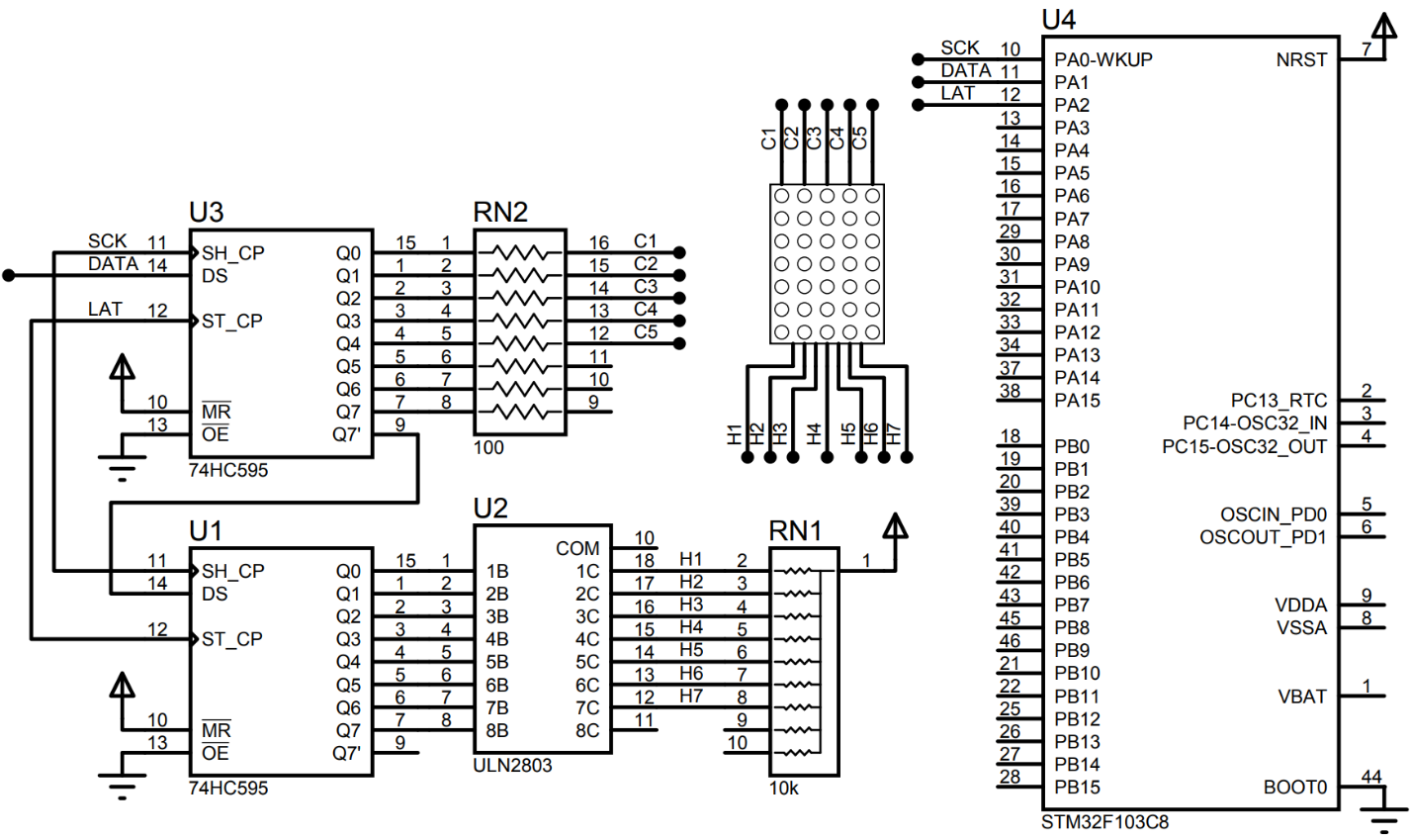

**1. Tính mã font cho bảng hiển thị ký tự sau:**(Dữ liệu đổ ra các cột ***Cx*** và quét theo các hàng ***Hx***)

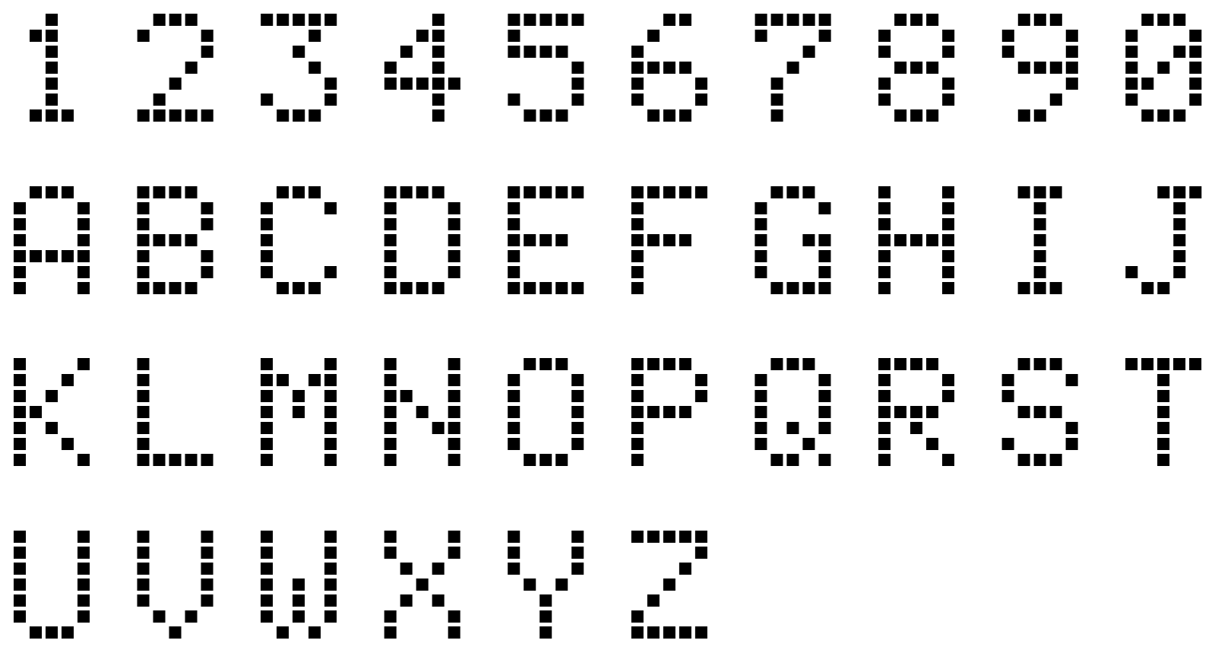

***2.****Dựa vào bảng font đã tính ở câu****1****, viết hàm void****LED57_DisplayNum****(uint8_t****num****) để hiển thị lên LED ma trân số****num****tương ứng. Ví dụ:*

* *Gọi hàm****LED57_DisplayNum****(****1****), LED ma trận sáng số (1)*
* *Gọi hàm****LED57_DisplayNum****(****6****), LED ma trận sáng số (6)*

***3.****Dựa vào bảng font đã tính ở câu 1, viết hàm void****LED57_DisplayChar****(uint8_t****ch****) để hiển thị lên LED ma trận ký tự****ch****tương ứng. Ví dụ:*

* *Gọi hàm****LED57_DisplayChar****(****'A'****), LED ma trận sáng ký tự (A)*
* *Gọi hàm****LED57_DisplayChar****(****'X'****), LED ma trận sáng ký tự (X)*
* *Gọi hàm****LED57_DisplayChar****(****'5'****), LED ma trận sáng ký tự (5)*

***4.****Dựa vào hàm****LED57_DisplayChar****đã viết ở câu****3****, viết hàm****LED57_DisplayString****(uint8_t \*****s****) để hiển thị lên LED ma trận lần lượt các ký tự trong chuỗi****s****nhập vào. Trì hoãn giữa các ký tự là 200ms). Ví dụ gọi hàm****LED57_DisplayString((****uint8_t****\*)"****ABCDEFGHIJKLMNOPQRSTUVWXYZ****")****làm LED ma trân hiển thị lần lượt từ A đến Z như bên dưới*